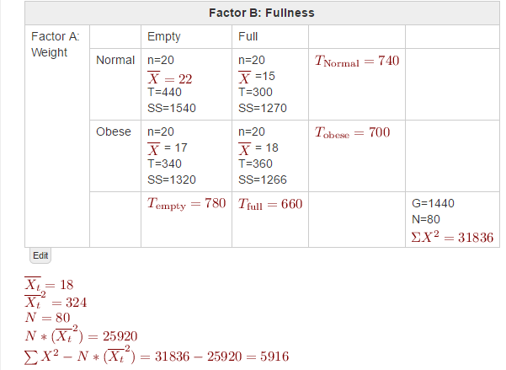
가설설정
- 몸무게에 따라 크래커 섭취량의 차이가 있을 것이다.
- 포만감에 따라 크래커 섭취량의 차이가 있을 것이다.
- 몸무게와 포만감의 상호작용에 따라 크래커 섭취량의 차이가 있을 것이다.

- 예1 표를 참조하여 Factor A(몸무게), Factor B(포만감), AxB의 상호작용효과에 대한 F-test 값을 구하고 (계산과정을 정리하여 알려주어야 합니다). (20)
---df---
df(total) : N-1 = 80–1 = 79
df(between) : k-1 = 4-1 = 3
df(within) : N-k = 80-4 = 76
df(A) : number of levels of A – 1 = 2-1 = 1
df(B) : number of levels of B -1 = 2-1 = 1
df(A*B) : df(between) – df(A) – df(B) = 3-1-1 = 1

---ss---
ss(total) : Σx^2-n*(xi)^2 = 31836-25920 = 5916
ss(between) : Σ(T^2/n)- n*(xi)^2 = (440^2+300^2+340^2+360^2)/20-25920 = 520
ss(within) : ss(each treatment) = 1540+1270+1320+1266 = 5396
ss(A) : Σ(T(a)^2/n(a))-G^2/N = (740^2+700^2)/40-1440^2/80 = 20
ss(B) : Σ(T(b)^2/n(b))-G^2/N = (780^2+660^2)/40-1440^2/80 = 180
ss(A*B) : ss(between) -ss(A) – ss(B) = 520 – 20 – 180 = 320

---MS---
MS(A) : ss(A)/df(A) = 20/1 = 20
MS(B) : ss(B)/df(B) = 180/1 = 180
MS(A*B) : ss(A*B)/df(A*B) = 320/1 =320
MS(within) : ss(within)/df(within) = 5396/76 = 71
---F---
F(A) : MS(A) / MS(within) = 20/71 = 0.28
F(B) : MS(B) / MS(within) = 180/71 = 2.53
F(A*B) : MS(A*B) / MS(within) = 320/71 = 4.50

- 아래의 표를 사용하여 이를 정리한 후 (20)
Table 1. Mean number of crackers eaten in each treatment condition
 |  | Fullness
 |  | Empty stomach | Full stomach
Weight | Normal | M = 22  SD = 9.00 | M = 15  SD = 8.18
Weight | Obese | M = 17  SD = 8.34 | M = 18  SD = 8.16

Table 2. Result
Source | SS | df | MS | F
Between treatment | 520 | 3 | · | ·
-Factor A (weight) | 20 | 1 | 20 | 20/71(0.28)
-Factor B (fullness) | 180 | 1 | 180 | 180/71(2.53)
-A x B interaction | 320 | 1 | 320 | 320/71(4.50)
Within treatment | 5396 | 76 | 71 | ·
Total | 5916 | 79 | · | ·
weight x fullness factorial design
- 통계학적인 결정을 내리세요. (15) 참조: F distribution Table
우리가 구한 0.28( FA(1,76) ) , 2.53( FB(1,76) ) , 4.50( FA*B(1,76) )은 각각 F(calculated value)라고 부를 수 있고, 이 값들이 의미하는 것은 0.28( FA(1,76) )을 제외한 두 값들은(2.53,4.50) F값의 분모와 분자 중 분자의 값이 분모의 값보다 상당히 크다는 것이다. F값이나 t값이나 구하는 공식의 공통적인 논리는 연구자가 발견하는 차이가 연구자가 어쩔 수 없이 만나게 되는 차이의 비율이 일정 숫자를 넘어서면 그룹 간의 차이를 인정하는 것이었다. 따라서, 위에서 구한 F-ratio 값(2.53 , 4.50)은 분자의 값이 분모보다 각각 2.5배 , 4.5배가 넘는다는 것을 의미하니, 차이가 있다고 판단하는 것이 옳을 것이다. 정확한 판단을 내리기 위해서는 F distribution table을 살펴 보아야 한다.
- Degrees of freedom in numerator(분자) : 1 , Degrees of freedom in denominate(분모) : 76을 F distribution table에서 찾는다. 해당되는 df값이 table에 없기 때문에 가장 가까운 1/76 의 근사치 값 13.1/1000으로 찾는다.
F critical value(13.1,1000 , p<0.05 ) = 2.93
2.93을 넘는 값은 4.50( F(A*B) )밖에 없다. 따라서 2.93보다 작은 F(A)값과 F(B)값은 영가설을 부정할 수 없다는 것을 뜻하고, F(A*B)의 값은 4.50으로 2.93을 넘기므로 영가설을 부정한다.

- 또한 그 결과를 설명하세요 (35).
F(A)의 값과 F(B)의 값은 F critical value값을 넘지 못하였으므로, 상관관계가 없다는 것을 의미한다. 다시 말해, 포만감과 몸무게는 각각 섭취하는 쿠키 수와 상관관계가 없다고 생각할 수 있다.(오차범위 5%) 하지만 F(A*B)값은 F critical value 값을 넘겼기 때문에 상관관계가 있다고 볼 수 있다. 정리하자면, Factor A(몸무게)와 Factor B(포만감)이 하나의 독립변인으로 작용할 경우에는 섭취하는 쿠키 수와 상관관계가 없다고 볼 수 있지만, Factor A(몸무게)와 Factor B(포만감)가 함께 작용할 경우에는 섭취하는 쿠키 수가 상관관계가 있다고 볼 수 있다.

